O Kubusiu
Witam wszystkich!
Mam na imię Kuba, mama pieszczotliwie mówi do mnie Kubuś, oficjalnie – Jakub, a czasem jak broję i ją rozśmieszam nazywa mnie Edkiem.
Mam cztery lata i prawie pół i jestem już naprawdę dużym przedszkolakiem

Jak na prawdziwego mężczyznę przystało interesuję się motoryzacją szeroko pojętą. Uwielbiam podróże samochodem z rodzicami, ale nie lubię fotelika, bo trzeba się przypinać pasami. Mam świetną orientacje w terenie, często wiem gdzie jedziemy, zanim mama mi o tym powie. Moją wielką pasją są pociągi. Mam ich całe mnóstwo. Duże, małe, towarowe, osobowe, wagoniki i ciuchcie. Rozkładam tory na podłodze i mogę godzinami bawić się moimi kolejkami. Przez moment miałem fascynacje dużymi pojazdami, taka kopara to jest coś! Albo duży traktor. Czasem bawię się w mechanika, wyciągam dużą wywrotkę, komplet kluczy i naprawiam, jak się coś zepsuło. Prawdziwy facet musi umieć wszystko naprawić, tak jak mój tata, on wszystko potrafi.

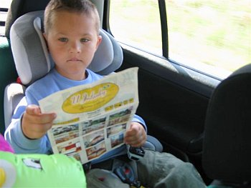

Sam już nie wiem, czy będę motorniczym pociągu, czy kierowcą autobusu. Trudny wybór, bo autobusy też są fajne. A może zostanę architektem?! Uwielbiam budować z klocków, najczęściej buduje kościoły z wielkimi wieżami. Nazywam je „Domki Bozi”. Na wieży obowiązkowo musi być krzyż i dzwon, tylko z klocków nie potrafię zrobić jeszcze dzwonnicy, a szkoda. Nie wykluczone, że zostanę po prostu księdzem. Bardzo mi się podobało jak w Wielkanoc ksiądz kropił koszyczki. Też tak będę robił i będą do mnie przychodzili ludzie święcić pokarmy.
Mam koleżankę Majkę. Ma tyle lat co ja i też jest przedszkolakiem. Znamy się prawie od zawsze. Nasze mamy się przyjaźnią, a my się często razem bawimy. Czasem ganiamy się wznosząc bojowe okrzyki, albo razem budujemy wieże z klocków. Majka jest zadziorna i często muszę walczyć z nią o zabawki, ale w końcu ustępuję, bo to jak by nie było dziewczyna. O dziewczyny trzeba dbać, raz nawet przyniosłem jej róże na Walentynki. Zawsze zapraszamy się na przyjęcia urodzinowe. Jest wtedy pyszna zabawa, tort, baloniki i dużo dzieci.

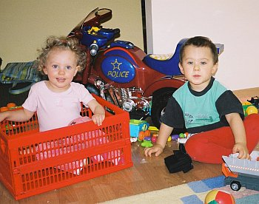

Majka ma małą siostrzyczkę, do niedawna myślałem, że to chłopiec. Nic dziwnego w sumie, bo zamiast nazywać dziecko normalnie po imieniu - Marcelka, wołają na nią Precel, a przecież Precel to On, prawda? Precel jest jak duża lalka i jeszcze nie można się z nim bawić. Śpi dużo i wtedy musimy bawić się z Majką cicho, żeby go nie obudzić.
Lubie lato, zabawy na placu zabaw, uwielbiam wszelakie parki rozrywki. Duże zjeżdżalnie i kolejki, szaleństwo w kolorowych piłkach.

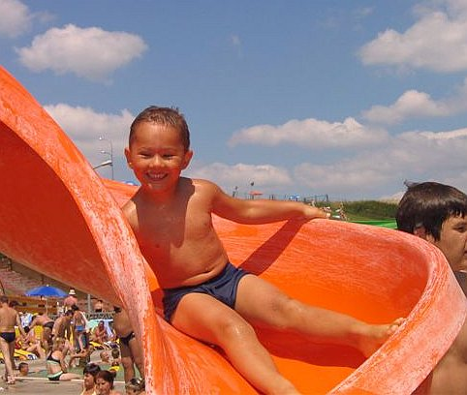

Jestem pasjonatem zwierząt. Miałem rybkę, ale poszła na spacer najwyraźniej, bo już jej nie ma w akwarium. Mama obiecała mi, że jak będę większy to dostanę pieska, może babcia z dziadziem kupią, takiego co się nazywa York. Jest malutki i bardzo przyjazny, już nie mogę się doczekać. Mam nawet dla imię - „Bucio”!
Mówiłem już, że chodzę do przedszkola? No to mówię! Jestem w szóstej grupie i nazywamy się „kotki”. Bardzo lubię spędzać czas w moim przedszkolu. Uczę się fajnych rzeczy, dużo się bawię, mam kolegów i koleżanki. Panie przedszkolanki zabierają nas na spacery, koncerty muzyczne, a nawet byliśmy na wycieczce w Kalwarii. Byłem zachwycony. Widzieliśmy szopkę i kościółek.
Na koncertach najbardziej lubię słuchać jak ktoś gra na fortepianie. Namawiam tatę, żeby taki kupił do naszego domku, tylko nie wiem czy się zmieści, bo jest bardzo duży.
Powiem wam w zaufaniu, że ostatnio odkryłem u siebie talent aktorski, dzięki naszym przedstawieniom. Byłem już rycerzem na jasełkach, ale moją życiowa rolą jest chyba Krakowiak. Ubrany w piękny krakowski strój lałem wszystkich wodą podczas przedstawienia, ale miałem zabawę! Mama była ze mnie bardzo dumna, bo rodzice byli zaproszeni na teatrzyk i mogli nas zobaczyć. Nasze przedstawienie, chyba się wszystkim podobało, bo braliśmy udział w konkursie i zajęliśmy pierwsze miejsce.

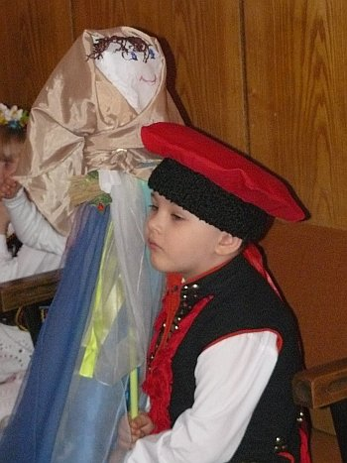

Jest jeszcze coś co bardzo lubię – słodycze! Ale nie wszystkie, mam swoje ulubione. Uwielbiam Jajka niespodzianki, tylko nie wiem jak mama to robi, że w środku zawsze jest samochodzik. Mamaba też jest dobra, jeszcze milkyway no i z bardziej słonych oczywiście paluszki i prażynki. Babcia z dziadziusiem bardzo mnie rozpieszczają, zawsze mają dla mnie jakieś smakołyki.

Jestem wesołym chłopcem, mam masę pomysłów na minutę i bardzo szerokie plany na przyszłość.

W imieniu Kubusia pisała ciocia Monika :-)

Monika Kamińska-Wcisło – ciocia Kubusia

